第３章 事実発生後３０日以内の届出

変更の事由 |  |  | 書類の名称（提出） | 確認書類（提示）
ア |  | ■営業所を移転した場合  ※営業所の移転、支店の移転に伴い、社会保険（健康保険・厚生年金保険・雇用保険）の事業所番号に変更がある場合は、社会保険の変更届の提出が必要です。 | ■変更届の表紙（大阪府用、届出者用）  ■変更届出書（第一面）  （省令様式第22号の２）  ■ 商業登記簿謄本  （発行日から３か月以内の原本で、変更前後の内容が確認できるもの。ただし、登記内容に変更がない場合は不要です。）  ■営業所概要書  （建物の全景、事務所入口（看板、表札、ポスト等）、事務所内部（固定電話、事務機器、机等什器備品、建設業の許可票）が判別できる写真。自己所有または賃貸借等の記載。）  ※支店の移転の場合は下記も併せて必要  ■変更届出書（第二面）  （省令様式第22号の２） | 不要
イ | ■営業所の電話番号を変更した場合 |  | ■変更届の表紙（大阪府用、届出者用）  ■変更届出書（第一面）  （省令様式第22号の２）  ※支店の変更の場合は下記も併せて必要  ■変更届出書（第二面）  （省令様式第22号の２） | 不要
ウ |  | ■営業所所在地の住居表示が変更になった場合 | ■変更届の表紙（大阪府用、届出者用）  ■変更届出書（第一面）  （省令様式第22号の２）  ■商業登記簿謄本  （発行日から３か月以内の原本で、変更前後の内容が確認できるもの。登記内容に変更がない場合は不要です。）  ※支店の変更の場合は下記も併せて必要  ■変更届出書（第二面）  （省令様式第22号の２） | ■新住居表示通知書等
変更の事由 |  |  | 書類の名称（提出） | 確認書類（提示）
エ |  | ■支店等の新設  （同時に、専任技術者及び建設業法施行令第３条に規定する使用人の変更の手続が必要となります。）  ※専任技術者は、P.2-31～2-41を、建設業法施行令第３条に規定する使用人はP.2-42を参照  ※支店の新設に伴い、社会保険（健康保険・厚生年金保険・雇用保険）の加入状況に変更がある場合は、社会保険の変更届の提出が必要です。 | ■変更届の表紙（大阪府用、届出者用）  ■変更届出書（第一面）  （省令様式第22号の２）  ■変更届出書（第二面）  （省令様式第22号の２）  ■商業登記簿謄本  （発行日から３か月以内の原本で変更前後の内容が確認できるもの。ただし、支店登記がない場合や登記内容に変更がない場合は不要です。）  ■営業所概要書  （建物の全景、事務所入口（看板、表札、ポスト等）、事務所内部（固定電話、事務機器、机等什器備品、建設業の許可票）が判別できる写真。自己所有または賃貸借等の記載。） | 不要
オ |  | ■支店等の廃止  （同時に、専任技術者及び建設業法施行令第３条に規定する使用人の削除の手続が必要となります。）  ※支店の廃止に伴い、社会保険（健康保険・厚生年金保険・雇用保険）の加入状況に変更がある場合は、社会保険の変更届の提出が必要です。 | ■変更届の表紙（大阪府用、届出者用）  ■変更届出書（第一面）  （省令様式第22号の２）  ■変更届出書（第二面）  （省令様式第22号の２）  ■商業登記簿謄本  （発行日から３か月以内の原本で変更前後の内容が確認できるもの。ただし、支店登記がない場合や登記内容に変更がない場合は不要です。） | 不要
カ |  | ■営業所の業種の変更  （同時に、専任技術者の変更の手続が必要となります。） | ■変更届の表紙（大阪府用、届出者用）  ■変更届出書（第一面）  （省令様式第22号の２）  ■変更届出書（第二面）  （省令様式第22号の２） | 不要
☆代理人が届け出る場合は、「委任状」（府規則様式第２号）を添付してください。
（詳細はP.6-28～P.6-29をご確認ください。）
☆変更届等が複数にわたる場合は、各々の変更届等に委任状を添付してください。
☆届出の際は、書類等を提出される方の本人確認書類を提示してください。（詳細はP.6-30をご確認ください。）
※代理人の委任状の提出及び本人確認書類の提示ができない場合は、審査・受付ができませんので、
ご了承下さい。

☆営業所の要件確認等

営業所（本店・支店）について新設・変更する場合、以下の事務所の使用権利関係を確認するための記載が必要です。また、支店等を設置する場合は、支店ごとの確認が必要です。
ただし、疑義が生じた場合には、変更事項がなくても、確認書類の提示を求めることがあります。

■ 営業所概要書
・ 常勤役員等及び当該役員等を直接に補佐する者、専任の技術者、政令第３条に定める使用人（支店長等）が常勤する勤務場所等を確認するためのものです。
・ 申請直前の３か月以内に撮影したカラー写真４枚程度（建物の全景、事務所入口（看板、表札、ポスト等）、事務所内部（固定電話、事務機器、机等什器備品）が判別できるもの）を写真貼付用紙に貼付してください。
・ 有効な許可がある場合は建設業許可票（内容が全て把握できるように拡大したもの）も併せて貼付してください。
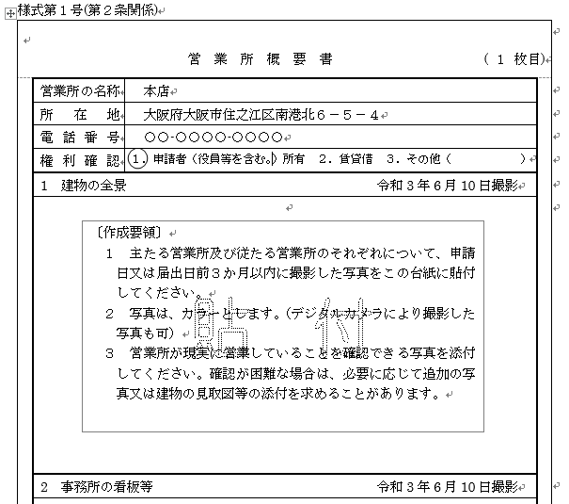
営業所名（本店、営業所名）を記載します。
所在地（住所）を記載します。
電話番号を記載します。
いずれかの権利確認を記載します。
例えば、関連会社や株主が所有・賃貸借の場合で、同居承諾や使用承諾により、事務所要件を満たしている場合は、1または2及び3に〇をして、3.その他（同居承諾や使用承諾）と記載します。
また、物件は賃貸借であるが、「居住のみ」とされている場合は、2に〇をして、3.その他（使用承諾）と記載し、事務所要件を満たしていることを確認します。
3.その他（ ）のみは、「プレハブ」など1、2には全く該当していない場合に記載します。
※権利関係の記載に加えて、必要に応じて、不動産登記簿謄本、賃貸借契約書又は使用承諾書等の提示を求める場合があります。

変更の事由 |  | 書類の名称（提出） | 確認書類（提示）
ア | ■法人の商号又は名称に変更があった場合  ■有限会社が株式会社に組織変更した場合 | ■変更届の表紙（大阪府用、届出者用）  ■変更届出書（第一面）  （省令様式第22号の２）  ■商業登記簿謄本  （発行日から３か月以内の原本で、変更前後の内容が確認できるもの。） | 不要
イ | ■個人事業の屋号又は名称に変更があった場合 | ■変更届の表紙（大阪府用、届出者用）  ■変更届出書（第一面）  （省令様式第22号の２）  ※商号を登記している場合のみ必要  ■商業登記簿謄本  （発行日から３か月以内の原本で、変更前後の内容が確認できるもの。） | 不要
☆代理人が届け出る場合は、「委任状」（府規則様式第２号）を添付してください。
（詳細はP.6-28～P.6-29をご確認ください。）
☆変更届等が複数にわたる場合は、各々の変更届等に委任状を添付してください。
☆届出の際は、書類等を提出される方の本人確認書類を提示してください。（詳細はP.6-30をご確認ください。）
※代理人の委任状の提出及び本人確認書類の提示ができない場合は、審査・受付ができませんので、
ご了承下さい。

支店の業種変更の場合
変更の事由 |  | 書類の名称（提出） | 確認書類（提示）
ア | ■資本金額を増資又は減資した場合  株主等※に変更が生じた場合は、株主等の変更の手続きが必要です。P.3-8参照 | ■変更届の表紙（大阪府用、届出者用）■変更届出書（第一面）  （省令様式第22号の２）  ■商業登記簿謄本  （発行日から３か月以内の原本で、変更前後の内容が確認できるもの） | 不要

※株主等とは、
「法人でかつ株式会社である場合にあっては、総株主の議決権の100分の5以上を有する株主、その他の法人にあっては、出資の総額の100分の5以上に相当する出資をしている者」をいいます。

☆代理人が届け出る場合は、「委任状」（府規則様式第２号）を添付してください。
（詳細はP.6-28～P.6-29をご確認ください。）
☆変更届等が複数にわたる場合は、各々の変更届等に委任状を添付してください。
☆届出の際は、書類等を提出される方の本人確認書類を提示してください。（詳細はP.6-30をご確認ください。）
※代理人の委任状の提出及び本人確認書類の提示ができない場合は、審査・受付ができませんので、
ご了承下さい。
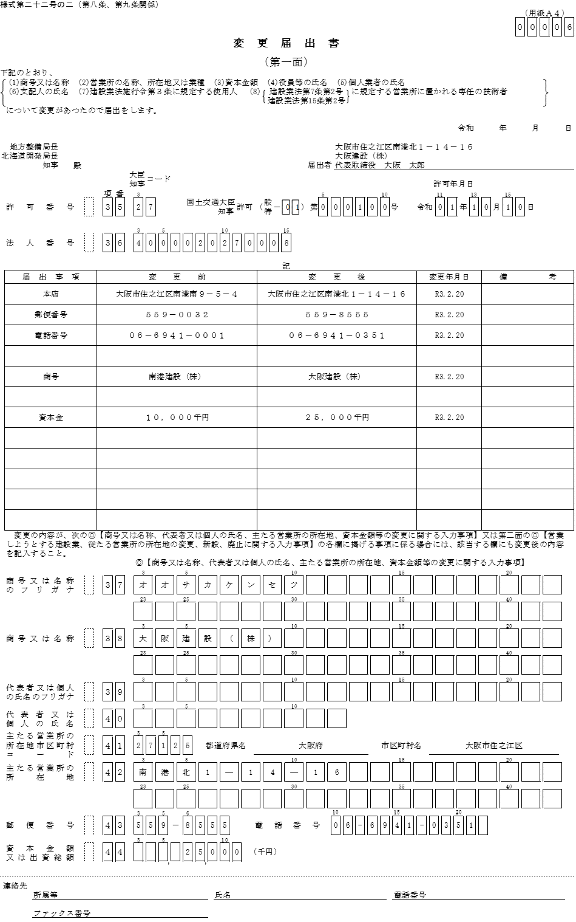
変更年月日を必ず記載します。
「行政手続における特定の個人を識別するための番号の利用等に関する法律」に基づき、国税庁から指定された法人番号を記入ください。商業登記簿謄本の会社法人等番号（１２桁）の前に１桁の検査用数字を加えた番号になります。

支店についての変更を伴う場合、省令様式第２２号の２（第二面）も併せて必要です。
営業所・商号・資本金変更の場合の記載例

営業所変更の場合

商号変更の場合

資本金変更の場合

商号の変更がある場合はこちらも記載します。
営業所の変更がある場合は変更箇所について記載します。
資本金の変更がある場合はこちらも記載します。
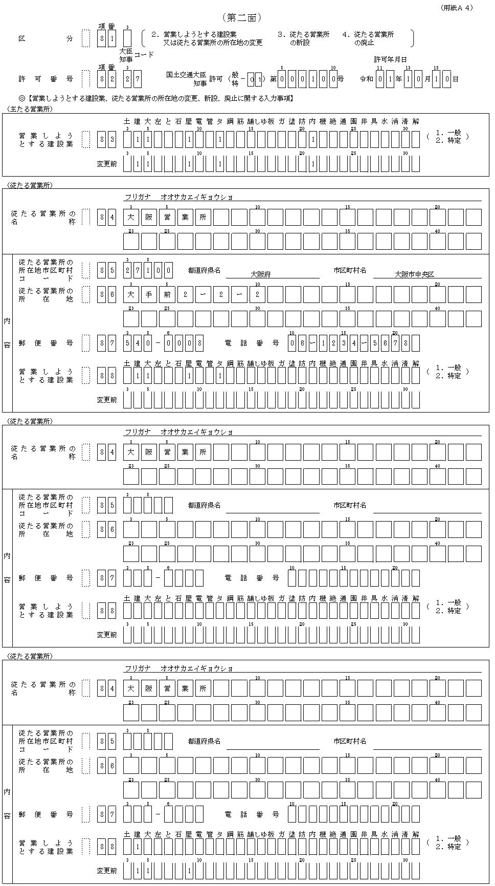
「営業しようとする建設業」の上段に、許可を受けている業種のうち当該営業所で営業しようとする業種を記載します。
廃止する場合、「従たる営業所の名称」のみ記載します。
「従たる営業所の名称」及び「営業しようとする建設業」の上段・変更前のみ記載します。
支店に関して変更があった場合にも、本店の業種は必ず記載します。
支店の新設の場合（項番８１：区分３）
支店の廃止の場合（項番８１：区分４）
支店についての変更の場合の記載例

支店の業種変更の場合（項番８１：区分２）
主たる営業所⇒本店
従たる営業所⇒支店
2
6

変更の事由 |  | 書類の名称（提出） | 確認書類（提示）
ア | ■役員等の就任があった場合 | ■変更届の表紙（大阪府用、届出者用）■変更届出書（第一面）  （省令様式第22号の２）  ■役員等の一覧表  （省令様式第１号 別紙１）  ■ａ 誓約書（省令様式第６号）  ■ｂ 登記されていないことの証明書  （発行日から３か月以内の原本）  ※「登記されていないことの証明書」に加えて、「診断書」の提出が必要となる場合があります。  ■ｃ 市町村の長の証明書  （発行日から３か月以内の原本）  ただし、外国籍の方については、市町村の長の証明書に代えて、住民票（国籍、氏名（通称名含む）、生年月日を確認できる本人の抄本）（発行日から３か月以内の原本）を添付してください。  ■d 許可申請者の調書  （省令様式第12号）  ※住民票はマイナンバーの記載のないものを提出して下さい。  ※ａ～dの書類は、取締役であった者が代表取締役に就任する場合又はその逆の場合（建設業法施行令第３条に規定する使用人が身分を継続しながら新たに役員等に就任する場合を含む。）は不要です。  ※ａ～cの書類は、建設業法施行令第３条に規定する使用人が新たに役員に就任する場合は不要です。  ■商業登記簿謄本  （発行日から３か月以内の原本で、就任等の事実が記載されているもの）  ※ｂ～ｃおよび商業登記簿謄本は、顧問・相談役、その他いかなる名称を有する者かを問わず、法人に対し役員と同等以上の支配力を有する者は不要です。 | 不要
イ | ■役員等の辞任、退任等があった場合  （当該役員が常勤役員等（経営業務の管理責任者）であった場合は、同時に、変更手続きが必要となります。）P.2-1～P.2-3参照 | ■変更届の表紙（大阪府用、届出者用）  ■変更届出書（第一面）  （省令様式第22号の２）  ■役員等の一覧表  （省令様式第１号別紙１）  ■商業登記簿謄本  （発行日から３か月以内の原本で、辞任、退任等の事実が記載されているもの）  ※商業登記簿謄本は、顧問・相談役、その他いかなる名称を有する者かを問わず、法人に対し役員と同等以上の支配力を有する者は不要です。 | 不要
ウ | ■役員等の氏名を変更した場合  （当該役員が常勤役員等（経営業務の管理責任者）であった場合は、同時に、変更手続きが必要となります。）P.2-1～P.2-4参照 | ■変更届の表紙（大阪府用、届出者用）■変更届出書（第一面）  （省令様式第22号の２）  ■役員等の一覧表  （省令様式第１号 別紙１）  ■商業登記簿謄本  （発行日から３か月以内の原本で、氏名の変更の事実が記載されているもの）  ※商業登記簿謄本は、顧問・相談役、その他いかなる名称を有する者かを問わず、法人に対し役員と同等以上の支配力を有する者は不要です。 | 不要
☆代理人が届け出る場合は、「委任状」（府規則様式第２号）を添付してください。
（詳細はP.6-28～P.6-29をご確認ください。）
☆変更届等が複数にわたる場合は、各々の変更届等に委任状を添付してください。
☆届出の際は、書類等を提出される方の本人確認書類を提示してください。（詳細はP.6-30をご確認ください。）
※代理人の委任状の提出及び本人確認書類の提示ができない場合は、審査・受付ができませんので、ご了承下さい。

変更の事由 |  | 書類の名称（提出） | 確認書類（提示）
ア | ■新たに株主等※に該当した場合 | ■変更届の表紙（大阪府用、届出者用）■変更届出書（第一面）  （省令様式第22号の２）  ■役員等の一覧表  （省令様式第１号 別紙１）  ■誓約書（省令様式第６号）  ■許可申請者の調書  （省令様式第12号）  ■株主（出資者）調書  （省令様式第14号） | 不要
イ | ■保有株式が100分の5未満となり、株主等※に該当しなくなった場合 | ■変更届の表紙（大阪府用、届出者用）■変更届出書（第一面）  （省令様式第22号の２）  ■役員等の一覧表  （省令様式第１号 別紙１）  ■株主（出資者）調書  （省令様式第14号） | 不要

※株主等とは
「法人でかつ株式会社である場合にあっては、総株主の議決権の100分の5以上を有する株主、その他の法人にあっては、出資の総額の100分の5以上に相当する出資をしている者」をいいます。

☆代理人が届け出る場合は、「委任状」（府規則様式第２号）を添付してください。
（詳細はP.6-28～P.6-29をご確認ください。）
☆変更届等が複数にわたる場合は、各々の変更届等に委任状を添付してください。
☆届出の際は、書類等を提出される方の本人確認書類を提示してください。（詳細はP.6-30をご確認ください。）
※代理人の委任状の提出及び本人確認書類の提示ができない場合は、審査・受付ができませんので、
ご了承下さい。
法人の役員（株主等を除く）・株主等の変更の場合の記載例

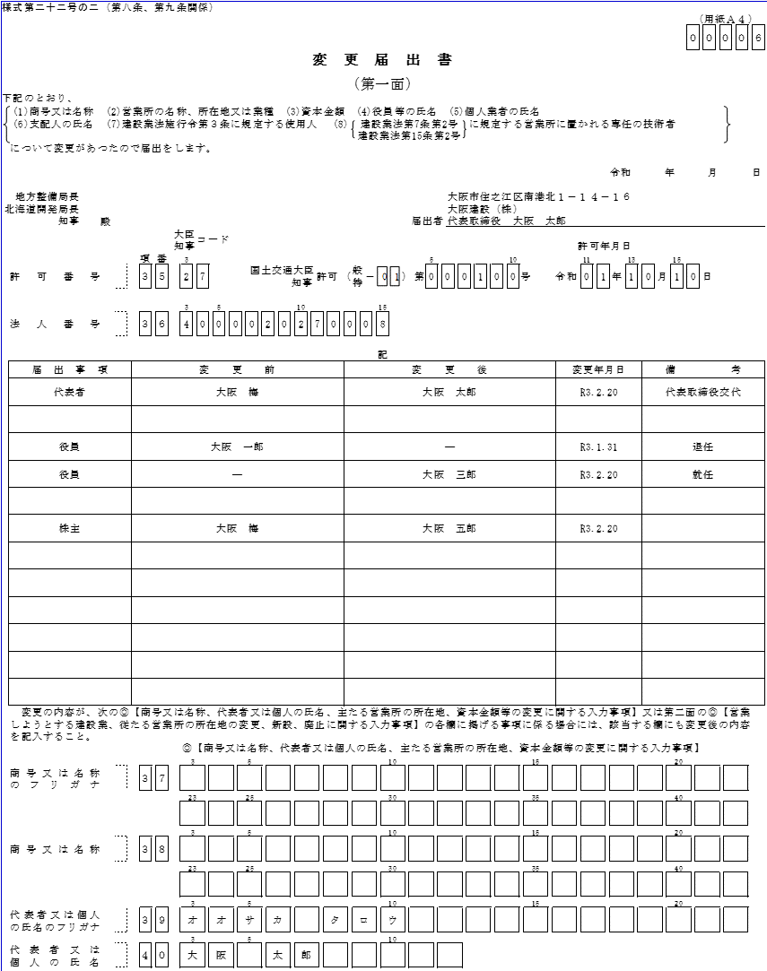
代表者変更の場合

役員変更の場合

株主変更の場合

変更年月日を必ず記載します。
「行政手続における特定の個人を識別するための番号の利用等に関する法律」に基づき、国税庁から指定された法人番号を記入ください。商業登記簿謄本の会社法人等番号（１２桁）の前に１桁の検査用数字を加えた番号になります。

代表者の変更がある場合は変更箇所について記載します。
変更があった者については必要です。
ただし、「常勤役員等及び常勤役員等を直接に補佐する者」については不要です。
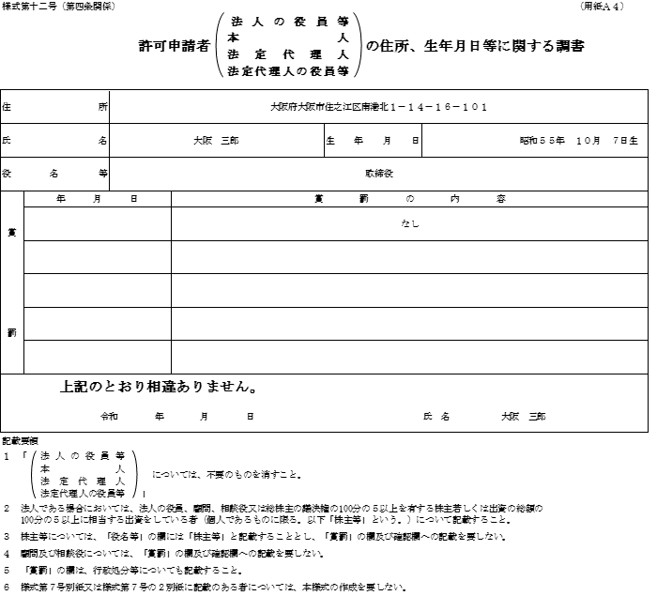
役員の変更の場合の記載例

住民票の個人の住所を記載します。
居所が異なる場合は両方記載します。
賞罰欄も必ず記載して下さい。行政処分のみだけではなく、刑事罰等についても記載します。
※賞罰がない場合は必ず「なし」と記載します。
該当箇所以外を消してください。

株主の変更の場合の記載例

株主等の変更の場合の記載例

顧問・相談役・株主等の場合、賞罰の記載・署名は不要です。
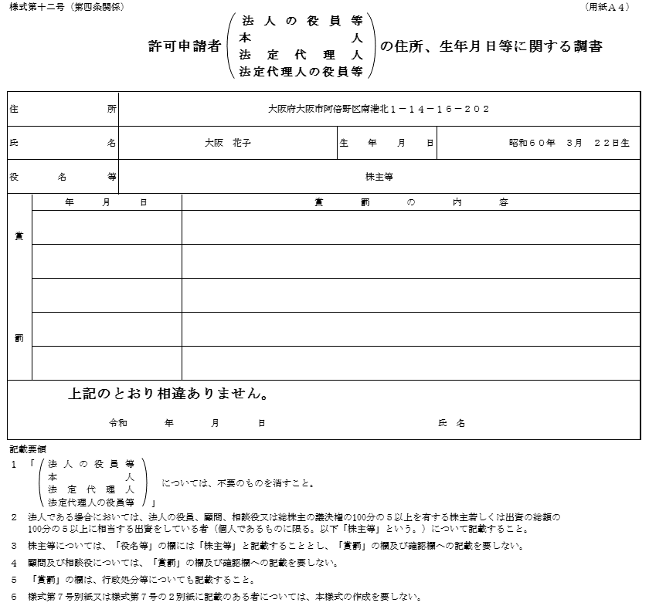
令和

建設業許可に関する申請及び届出については相談コーナーをご利用ください
（申請書類事前チェックコーナー及び電話相談は相談業務委託業者が運営しております）
【対面相談】
(申請書類事前チェックサービスコーナー)
場 所：建築振興課 申請会場内
相談日：月曜日～金曜日
（祝日・年末年始を除く）
時 間：午前9時30分～午後5時
※午後5時に終了しますので
余裕を持ってご来庁ください。
【電話相談】
相談専用：06-6210-9735
代表電話：06-6941-0351
（内線3089・3090）
時 間：午前9時～午後6時
※ご相談の内容によっては、来庁をお願いすることがありますのでご了解ください。

変更の事由 |  | 書類の名称（提出） | 確認書類（提示）
ア | ■支配人が交代した場合  （同時に、常勤役員等（経営業務の管理責任者）の変更手続きが必要となります。）P.2-1～P.2-4参照 | ■変更届の表紙（大阪府用、届出者用）■変更届出書（第一面）  （省令様式第22号の２）  ■誓約書（省令様式第６号）  ■登記されていないことの証明書  （発行日から３か月以内の原本）  ※「登記されていないことの証明書」に加えて、「診断書」の提出が必要となる場合があります。  ■市町村の長の証明書  （発行日から３か月以内の原本）  ただし、外国籍の方については、市町村の長の証明書に代えて、住民票（住所、国籍、氏名（通称名含む）、生年月日を確認できる本人の抄本）（発行日から３か月以内の原本）を添付してください。  ※住民票はマイナンバーの記載のないものを提出して下さい。  ■建設業法施行令第３条に規定する使用人の一覧表（省令様式第11号）  ■支配人登記簿謄本  （発行日から３か月以内の原本で、支配人登記の事実が記載されているもの） | 不要
イ | ■個人事業主、支配人の氏名を変更した場合  （同時に、常勤役員等（経営業務の管理責任者）の変更手続きが必要となります。）P.2-1～P.2-4参照 | ■変更届の表紙（大阪府用、届出者用）■変更届出書（第一面）  （省令様式第22号の２）  ■支配人登記簿謄本  （発行日から３か月以内の原本で、支配人の氏名の変更登記の事実が記載されているもの） | ■戸籍抄本、住民票等（氏名の変更が確認できるもの）  ※住民票はマイナンバーの記載のないもの又はマイナンバーをマスキング等で消して提示して下さい。
☆代理人が届け出る場合は、「委任状」（府規則様式第２号）を添付してください。
（詳細はP.6-28～P.6-29をご確認ください。）
☆変更届等が複数にわたる場合は、各々の変更届等に委任状を添付してください。
☆届出の際は、書類等を提出される方の本人確認書類を提示してください。（詳細はP.6-30をご確認ください。）
※代理人の委任状の提出及び本人確認書類の提示ができない場合は、審査・受付ができませんので、
ご了承下さい。

変更の事由 | 書類の名称（提出） | 確認書類（提示）
■一部の業種を廃業した場合  （一部廃業） | ■変更届の表紙（大阪府用、届出者用）  ■変更届出書（第一面）  （省令様式第22号の２）  ■届出書（省令様式第22号の３）  ■廃業届（省令様式第22号の４）  ※「経管」削除で一部廃業するとき  ■役員等の一覧表  （省令様式第1号別紙１）  ※「専技」削除で一部廃業するとき  ■専任技術者一覧表  （省令様式第１号別紙４） | 不要
■全部の業種を廃業した場合  （全部廃業） | ■変更届の表紙（大阪府用、届出者用）■廃業届（省令様式第22号の４） | ■下記記載※
※廃業届（省令様式第22号の４）のうち、備考欄「廃業年月日」「廃業の理由」に
ついて誤りがあった場合においても、再度提出が必要です。

■ ※届出事由、届出者及び確認書類
届出事由 | 届出者 | 確認書類
１ 個人事業主が死亡 | 相続人 | 戸籍抄本
２ 法人が合併により消滅 | 解散時に役員であった者 | 解散時の商業登記簿謄本
３ 法人が破産手続開始決定により解散 | 破産管財人 | 破産管財人であることが確認できる商業登記簿謄本又は裁判所命令書、破産管財人の印鑑証明書
４ ２及び３以外の事由による法人の解散 | 清算人（代表清算人） | 商業登記簿謄本
５ 建設業を廃止 | 個人事業主又は法人の役員 | 届出者本人であることを証する書類（運転免許証、マイナンバーカード等）
※確認書類については提出（写し）を求める場合があります。
※郵送及び投函での届出の際は、確認書類をご同封ください。
☆代理人が届け出る場合は、「委任状」（府規則様式第２号）を添付してください。
（詳細はP.6-28～P.6-29をご確認ください。）
☆変更届等が複数にわたる場合は、各々の変更届等に委任状を添付してください。
☆届出の際は、書類等を提出される方の本人確認書類を提示してください。（詳細はP.6-30をご確認ください。）
※代理人の委任状の提出及び本人確認書類の提示ができない場合は、審査・受付ができませんので、
ご了承下さい。
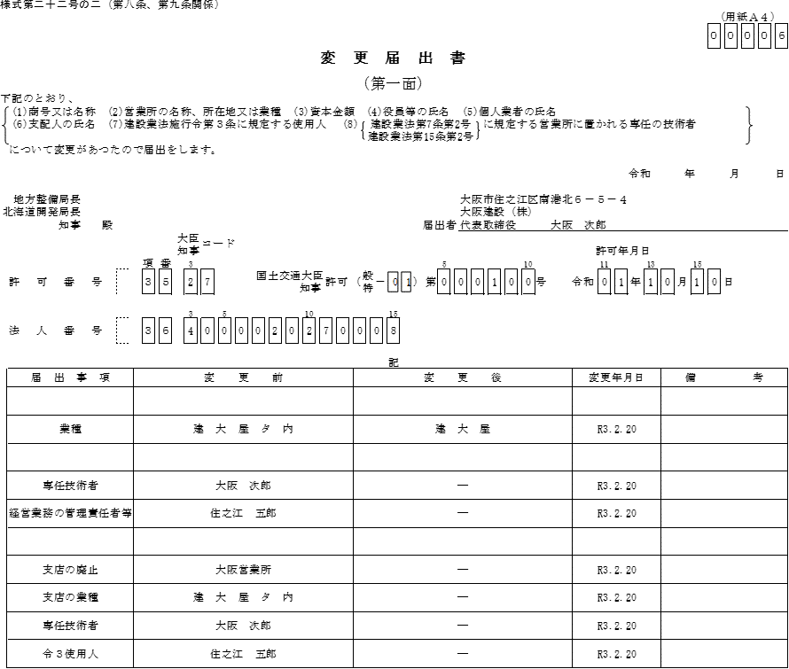
一部廃業（支店廃止）の場合の記載例

一部廃業の場合

変更年月日を必ず記載します。
一部廃業する前の業種を記載します。
一部廃業した後の業種を記載します。
一部廃業で経管又は専技の削除を伴う場合

支店を廃止する場合

「行政手続における特定の個人を識別するための番号の利用等に関する法律」に基づき、国税庁から指定された法人番号を記入ください。商業登記簿謄本の会社法人等番号（１２桁）の前に１桁の検査用数字を加えた番号になります。

支店を廃止する場合は、
変更届出書（第二面）も必要です。
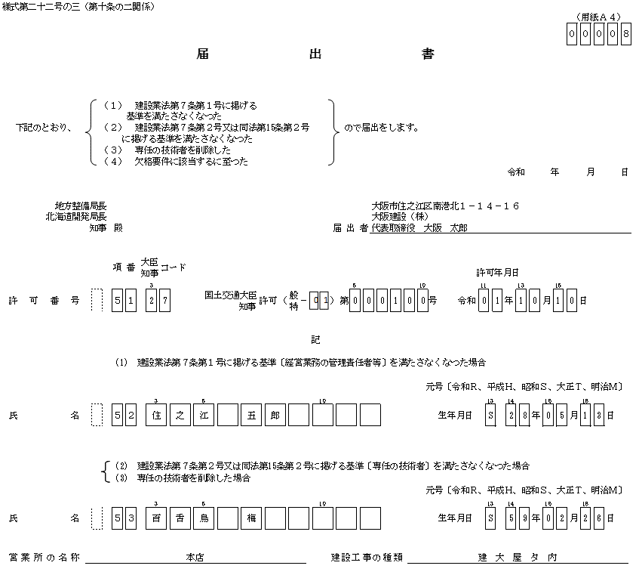
削除する「専任技術者」が担当していた業種を全て記載します。
※一部廃業しない業種も含めます。
「経営業務の管理責任者」を削除することによって「一部廃業」する場合にのみ記載します。
※全業種について、後任者がいる場合は不要です。
「専任技術者」を削除することによって「一部廃業」する場合にのみ記載します。
※全業種について、後任者がいる場合は不要です。
2

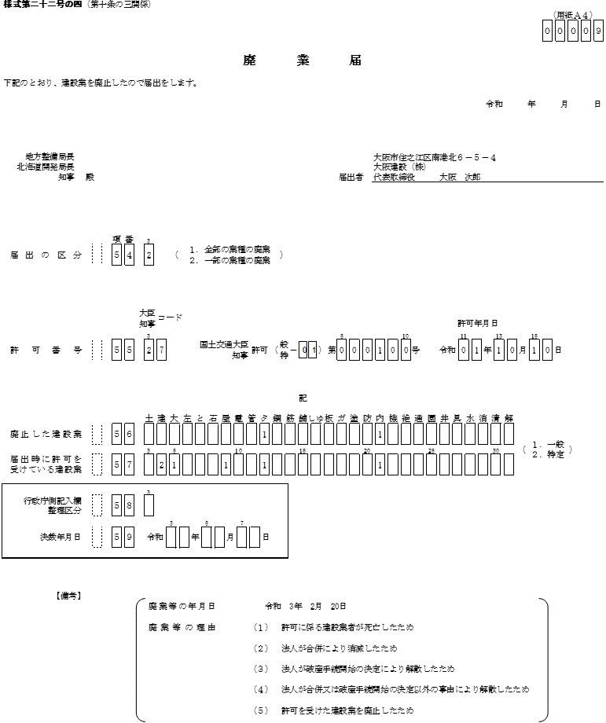
現在有している許可を下段に、今回廃業する業種を上段に記載します。
届出者は下記の「廃業の理由」により異なりますので、ご注意ください。
※下記の一覧表を参照してください。
全部廃業の場合は「１」
一部廃業の場合は「２」を記載します。
廃業した場合の記載例

廃業等の年月日を記載します。
※届出事由、届出者及び確認書類一覧表（詳細はP.3-13を参照）

